Warning Community – Y.ARNAUVE/E.IMBART/R.NADIRE



Y.ARNAUVE - E.IMBART - R.NADIRE. En collaboration avec Mr SANANES et l’ESGI



Sommaire

1. Syllabus projet.……………………………………………………………………………………..2
2. Périmètre fonctionnel……………………………………………………………………………3
3. Cas d’utilisation……………….........................................................................4
   1. Application Mobile……………………………………………………………………….4
   2. Serveur JAVA………………………………………………………………………………..5
4. Diagramme de classes…………………………………………………………………………….6
5. Architecture Logicielle……………………………………………………………………………7
6. Conclusion………………………………………………………………………………………………9

I – Syllabus projet



**Technologies :**

* JAVA (JDBC, SWING, AWT, Socket, ANDROID)
* UML
* SQL (MySQL)
* PHP – Jquery

**Professeur associé :**

* M. Frédéric SANANES
* Mme. Carina ROELS

**Objectifs du projet :**

* Application lourde JAVA
* Interface WEB légère (Inscription & Vitrine)
* Mécanisme de persistance (BDD SQL)
* Système d’extension de type plugin

**Logo du projet :**



II - Périmètre fonctionnel

Warning Community est un projet destiné à permettre aux usagers de la route, de s’échanger des informations pratique telles que les ralentissements, les accidents, ou encore les contrôles routiers.

Pour cela le projet se compose de 3 parties :

* Une application java lourde
* Une application mobile
* Un site web

L’application lourde est un programme qui s’exécutera sur un serveur afin d’enregistrer les évènements signaler et avertir les usagers à proximité. Il nécessite l’utilisation de différents modules pour fonctionner:

1. Un module de gestion de fichiers afin de rédiger un log des évènements du système
2. Un module de connexion devant gérer plusieurs connexions simultanées
3. Un module de lecture et écriture pour inter agir avec la base de données.
4. Un module de gestion de plugins

L’application mobile une fois lancé, tournera en tâche de fond et permettra recevoir et envoyer des signalements au serveur grâce à :

1. Un module de connexion réseau
2. Un module de gestion de la localisation GPS afin de transmettre la position du mobile

Le site web servira aux utilisateurs pour créer un compte, télécharger l’application, ou signaler un bug. En back office les administrateurs pourront mettre à jour les informations relatives à l’application, comme l’ajout de nouvelles fonctionnalités, mais aussi la gestion des membres :

1. Front end
2. Back end
3. Module connexion base de données

III – Cas d’utilisation

A - Application Mobile

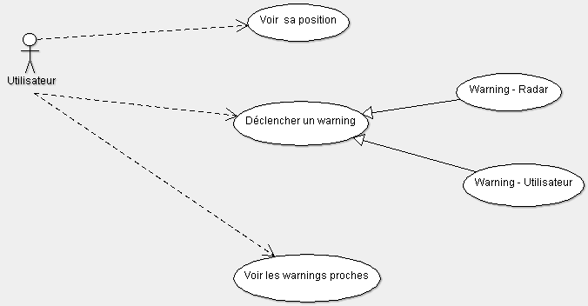

DCU – Application Mobile

Grâce à l’application mobile, l’utilisateur se verra offrir divers choix :

* Voir sa position actuelle (location, adresse)
* Déclencher un Warning
  + Soit un Warning utilisateur (Crevaison, Problème moteur, Urgence médicale)
  + Soit un Warning radar (Radar mobile, Contrôle routier)
* Voir les Warnings proches des autres utilisateurs

B – Serveur JAVA

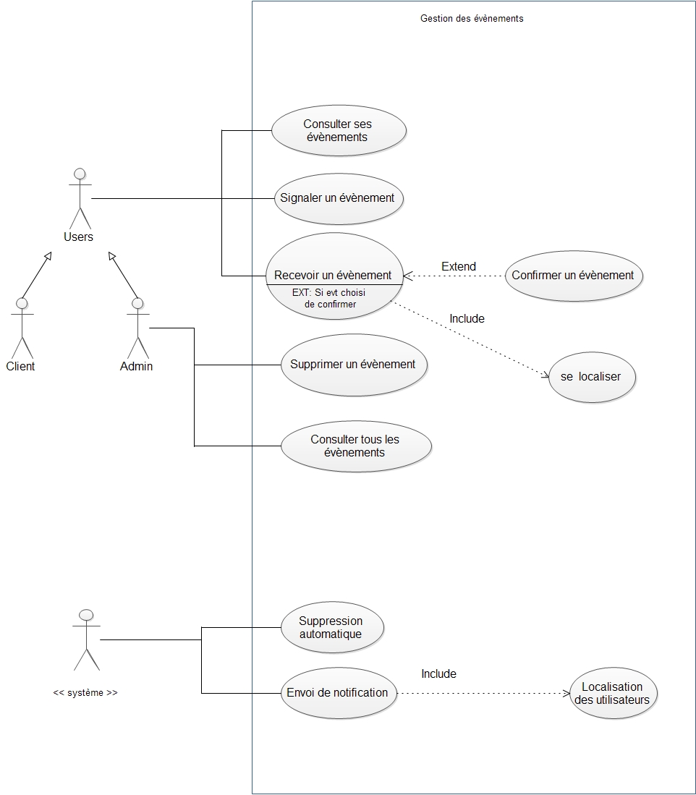

L’application coté serveur permettra de :

* Voir la liste des utilisateurs
  + Voir un utilisateur en particulier
    - Ajouter/Modifier/Supprimer un utilisateur en particulier
* Voir la liste des Warnings
  + Voir un warning en particulier
    - Ajouter/Modifier/Supprimer un warning en particulier
* Activer/Désactiver le service Warning

V – Diagrammes de classes

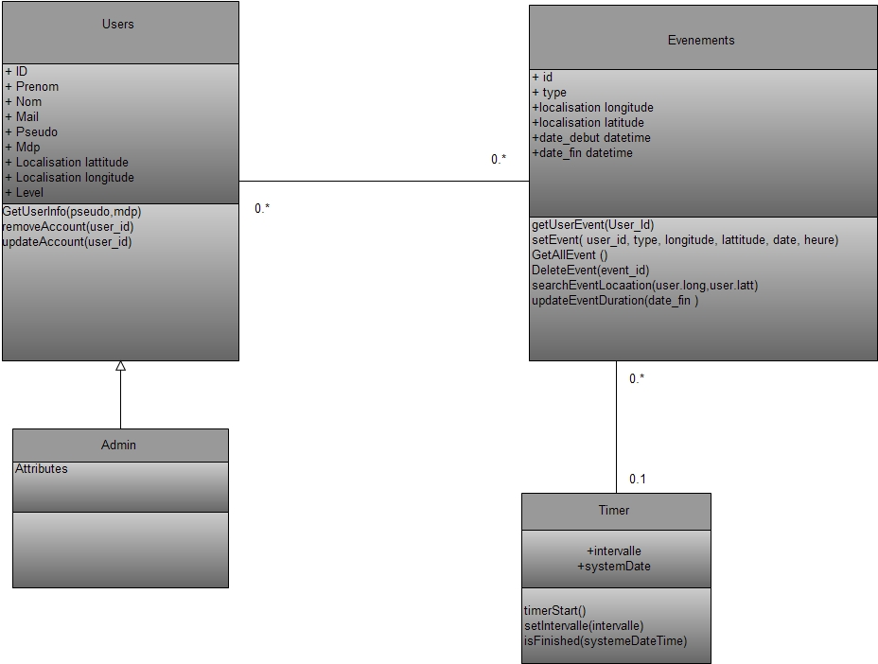

Diagramme de classes – Serveur JAVA

VI – Architecture logicielle

Notre projet se découpe en 3 grandes parties :

* Le site WEB (version mobile) avec fonction de vitrines et d’administration
* L’application mobile Android qui permet de connaitre sa position et celle des warnings à proximité
* Le server JAVA qui centralise les informations des utilisateurs pour les publier.

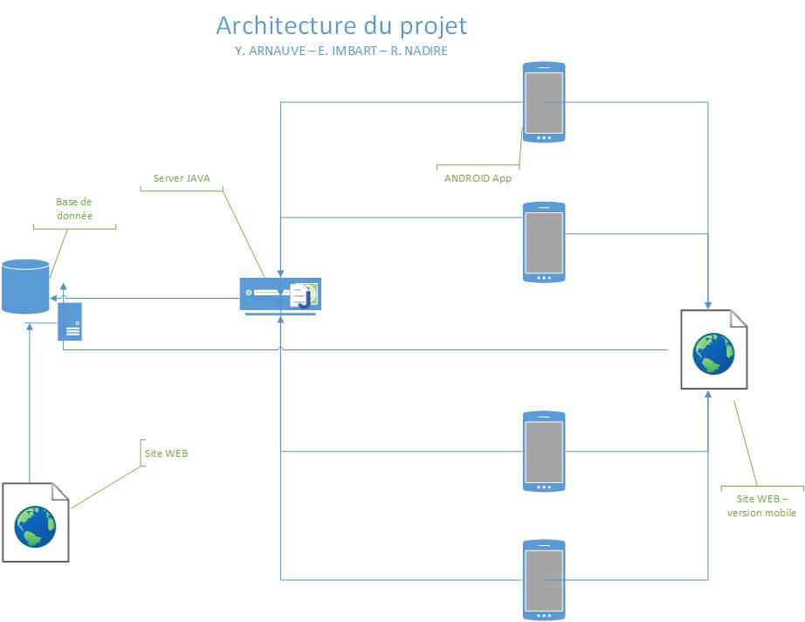

Architecture logicielle du projet

Chaque client ANDROID peut signaler un évènement (Warning), une fois le Warning reçu par le serveur, chaque client à proximité sera notifié du Warning.



Visualisation du fonctionnement de l’application sur une carte

VII - Conclusion

Ce projet fut pour nous l’occasion d’approfondir nos connaissances en JAVA et en architecture logicielle. Ce projet représente une réelle structure connectant entre elles plusieurs technologies différentes et de différente manière.

Effectivement, ce projet fusionne les technologies 3G, la géolocalisation, la popularité des Smartphones et la centralisation de données de manière à fournir les utilisateurs d’une application très simple d’utilisation mais très efficace tout de même.

Nous avons rencontrés différentes difficultés, par exemple ce fut notre premier projet réalisé à 100% à l’aide d’un logiciel de gestion de version. Il a été nécessaire d’adapter nos méthodes de travail et de programmation à l’utilisation de GitHub. Nous avons aussi rencontrés des difficultés d’ordre technique, les technologies socket en JAVA ainsi que la programmation ANDROID étant des technologies nouvelles pour nous, il a fallu prévoir une période de recherche et d’études.

Finalement, ce projet a mis notre organisation à rude épreuve. Avec plusieurs autres projets académiques ainsi que les obligations d’un contrant en alternance, la gestion de son temps et la communication au sein du groupe projet est devenu très rapidement l’élément central de l’organisation de notre groupe.